1. **Ana Sayfa**

Sitemizin ana sayfası header(Üst Panel), 3’e 9 olarak ayrılmış body ve footerdan oluşmaktadır.

* 1. **Header (Üst Panel)**

Headerımız sola yaslanmış şirket logosu, logonun yanında site içi arama alanı ve sağ yaslanmış kullanıcının durumuna göre değişen dinamik kullanıcı paneli bulunmaktadır.

* + 1. **Şirket Logosu**

Logoya tıklanıldığında ana sayfaya yönlendirme yapılmaktadır.

* + 1. **Site içi arama motoru**

Kullanıcılar site içerisinde kolayca arama yapa bilmesini sağlar(ilan başlığı, ev tipi, oda sayısı vb.)

* + 1. **Kullanıcı paneli: Üye Ol, Giriş Yap, İlan Ver…**

Kullanıcı henüz giriş yapmadığı durumda panelimizde iki buton bulunmaktadır;

**Üye Ol**: Henüz Üye olamayan kullanıcılarımızı kolaylıkla üye olacakları üyelik sayfasına yönlendirir.

**Giriş Yap**: Üye kullanıcılarımız hesaplarına giriş yapa bilmeleri için giriş sayfasına yönlendirme yapar.

Kullanıcı giriş yaptıysa bir adet dropdawn menü ve iki adet buton bulunmaktadır;

**Dropdawn menü:** Kullanıcın adı, soyadı ve varsa bildirim sayısı burada gözükmektedir. Menü açıldığı zaman kullanıcı hesabını butonu ve ev sahibi veya kiracı olma durumuna göre profillerine giriş yapması için bir buton görüntülene bilmekte.

**İlan Ver:** Kullanıcılarımızın tek tıkta ilan verme sayfasına yönlendirilmelerini sağlar.

**Çıkış Yap:** Kullanıcılar güvenli çıkış yapmak için bu butonu kullana bilirler.

* 1. **Body**

Body 3’e 9 olarak ikiye ayrılmıştır. Sol tarafta kullanıcıların daha rahat ev araya bilmeleri için filtre kısmı, kalan büyük alanda ise ilanda bulunan evlerin resimleri, resimlerin altında ev sahibi ve evin puanları bulunmaktadır.

* + 1. **Filtre**

Kullanıcıların daha rahat arama yapa bilmeleri için aradıkları evin özelliklerini(ev tipi, İl, ilçe, mahalle, fiyat aralığı, m2, oda sayısı vb.) gire bilecekleri alanlar bulunmaktadır.

* + 1. **İlanlar**

İlanda bulunan evlerin resimleri, resimlerin altında ev sahibi ve evin puanları bulunmaktadır. Resme tıklandığında ilan detaylarına, ev puanına tıklandığında evin öz geçmişine, ev sahibi puanına tıklandığında ev sahibinin öz geçmişine ulaşılır.

**1.3 Footer**

1.3.1 Bu kısmı sonra yazcam?????????????????????????????????

1. **Üye Ol Sayfası**

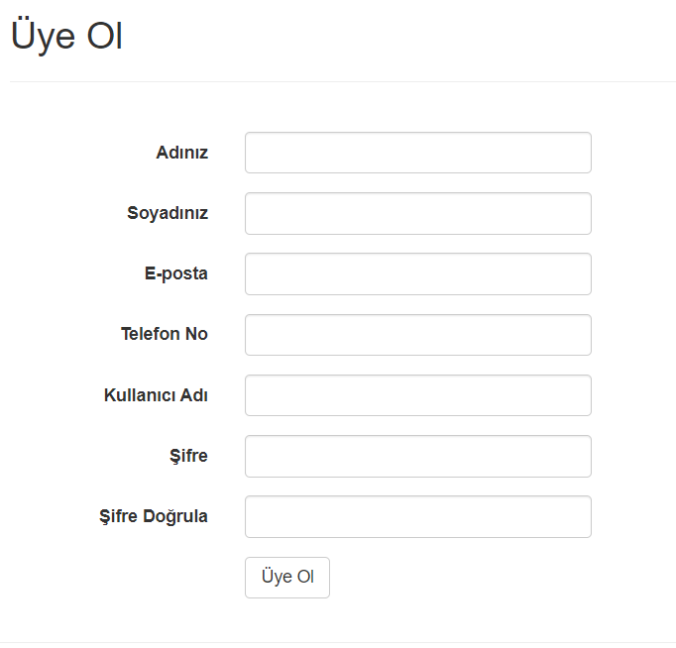

Kullanıcılar siteye üye olmak için yukarıdaki formu doldurmak zorundadırlar. Formu doldurduktan sonra yukarıya yazdıkları mail adresine aktivasyon linki gönderilir. Kullanıcılar aktivasyon linkine tıklayarak hesaplarını aktif ettikten sonra siteye giriş yapa bilirler.

1. **Giriş Yap Sayfası**

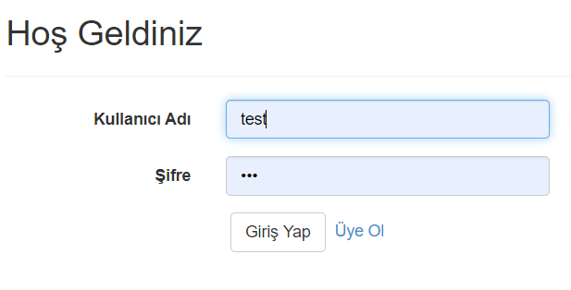

Kullanıcılar mail adreslerine gelen aktivasyon linkine tıklayarak hesaplarını aktif etmeleri durumunda, kullanıcı adı ve şifrelerini kullanarak siteye giriş yapabilirler.

1. **Kullanıcı Profil Sayfası**